Braille en Spraak vervolgcursus

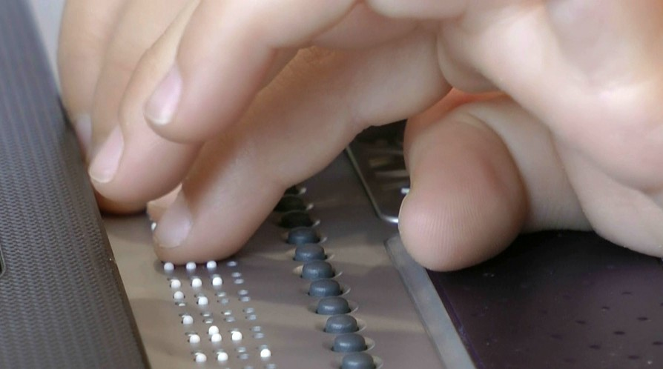

Inhoud

Inleiding 3
1. Braille weergavemodi 4
1.1 Fysieke- of Regel weergavemodus 5
1.2 Logische of gestructureerde weergavemodus 6
1.3 Toetscombinaties brailleweergave 6
2. Literiatuur braille / computer braille 7
3. Attributen weergave 7
4. Spraak functies 10
5. Breedsprakigheid 11
6. Word wrap 12
7. Lijsten 13
8. Focus markering en braille monitor 14
9. Gebruik Webbased applicaties 16
9.1 Systeem focus en virtuele focus 16
9.2 Complexiteit internetpagina's 16
9.3 Toegankelijkheid websites 16
9.4 Hulp bij het toegang krijgen tot websites 16
9.5 Surfstrategieën 17

Inleiding
Mensen die zeer slechtziend of blind zijn en visueel de scherminformatie niet kunnen waarnemen zijn aangewezen op een alternatieve weergave van de scherminformatie. Er zijn verschillende softwarepakketten die voorzien in spraak- en/of braille-uitvoer om een visueel beperkte computergebruiker toegang tot de computer te geven. Deze software wordt schermleessoftware ofwel ‘screenreader’ software genoemd. De schermleessoftware leest de tekst van het scherm voor en gebruikt daarbij een programma voor synthetische spraak en de geluidskaart van de computer. Op het zelfde moment kan de tekst ook in braille op een brailleleesregel worden weergegeven. Dit geldt zowel voor de tekst van een document als voor alle menuteksten, dialoogvensters en bedieningsmogelijkheden van het besturingssysteem. De schermleessoftware heeft veel verschillende functionaliteiten zoals het voorlezen van een letter, woord, zin of hele tekst. Lopende teksten kunnen worden voorgelezen, maar ook rijen, kolommen en tabellen kunnen via de spraakuitvoer worden beluisterd of in braille worden gelezen op een brailleleesregel. Hierbij kan men in de meeste gevallen kiezen tussen verschillende synthetische stemmen en kan de snelheid en het volume naar wens worden ingesteld. Voor iedere taal moet je een aparte spraaksynthesizer hebben. Een document met verschillende talen is dan ook wat lastiger omdat je steeds van synthesizer moet wisselen als je de tekst verstaanbaar wil laten voorlezen. Engelse woorden voorgelezen door een Nederlandse spraaksynthesizer worden niet correct uitgesproken. Als het om een enkel woord gaat wordt dit vaak wel geaccepteerd, maar beter zou het zijn als de schermleessoftware automatisch te taal zou kunnen herkennen en zelf van synthesizer zou wisselen. De eerste schermleesprogramma's komen al voor wat betreft internet met deze functionaliteit.

In deze cursus wordt zoveel mogelijk uitgegaan van algemene principes en (weergave)mogelijkheden van de verschillende schermleesprogramma's. Waar voorbeelden worden gebruikt zijn deze genomen van de laatste versies van de programma's SuperNova en Jaws.
Op dit moment zijn in Nederland de volgende schermleesprogramma's voor braille en spraak te koop:

 | Schermlees programma | Functionaliteit | Leverancier | Opmerkingen
1 | SuperNova | Braille, Spraak en Vergroting | Optelec, Babbage en Irishuys
2 | Jaws | Braille en Spraak | Freedom Scientific
3 | WindowEyes | Braille en Spraak | Babbage
4 | Cobra | Braille en Spraak | Saarberg
5 | NVDA | Braille en Spraak | te downloaden van www.nvda-project.org | OpenSource, kosteloos te gebruiken
6 | Guide | Braille, Spraak en Vergroting | Optelec, Babbage en Irishuys | Verbergt standaard grafische interface. Bediening door eenvoudige menu's.

1. Braille weergavemodi

Een brailleleesregel is beperkt in het aantal karakters dat kan worden weergegeven. Ten opzicht van de hoge resolutie schermen waarmee tegenwoordig wordt gewerkt kan er maar een zeer klein deel van de scherminformatie tegelijk in braille worden weergegeven. Het verkrijgen van overzicht over een tekst of scherm is met een brailleleesregel dan ook veel moeilijker dan visueel. Het onderkennen van de context binnen Windows waarin je je bevind is van groot belang en moet dan ook op de brailleleesregel worden duidelijk gemaakt. Bijvoorbeeld het woord 'bestand'. Dit kan een woord zijn dat deel uit maakt van een tekst die je op dat moment schrijft, maar kan ook deel uit maken van een dialoogvenster, menu of menubalk, ook kan het de naam van een knop zijn. Om de context duidelijk te maken wordt er extra informatie op de brailleleesregel getoond die niet in tekst op het scherm voorkomt. Er zijn echter ook situaties waarin je juist alleen de informatie wil lezen die op het scherm staat en ook precies in dezelfde opmaak als op het scherm. Om deze reden zijn er verschillende brailleweergavemodi.

Op de volgende twee afbeeldingen is een gedeelte van het tekstverwerkingsprogramma Word en het Bureaublad te zien. Het kader geeft de plaats aan waar de brailleweergave naar toe wordt genavigeerd als je naar de menubalk gaat of over het bureaublad navigeert. Binnen het kader zie je de verschillende opties op de menubalk of icons op het bureaublad. Welke informatie er daadwerkelijk op de brailleleesregel wordt weergegeven is echter afhankelijk van de brailleweergavemodus waarin op dat moment wordt gewerkt. Een schermleesprogramma heeft verschillende brailleweergavemodi. Zo is er een modus die zo letterlijk mogelijk zal weergeven wat er op het scherm staat en er is ook een weergavemodus die, als het mogelijk is, context informatie toevoegt. De weergavemodi hebben bij de verschillende schermleesprogramma's verschillende namen, maar doen min of meer hetzelfde. Zo gebruikt Jaws de namen Regelmodus en Gestructureerde modus en SuperNova gebruikt de aanduiding Fysieke modus en Logische modus.

Twee voorbeelden volgen om de functionaliteit van de verschillende brailleweergavemodi duidelijk te maken. Eén van de menubalk van Word en één van de weergave op het bureaublad van Windows. Het kader in de schermweergave geeft de plaats van de brailleweergave aan.

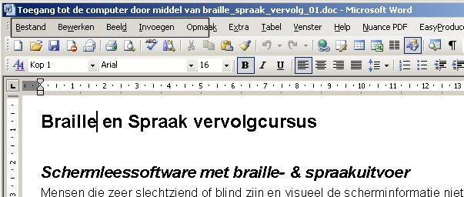
Word menubalk met kader van de brailleleesregel

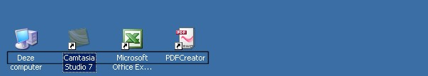
Bureaublad met kader van de brailleleesregel

1.1 Fysieke- of Regel weergavemodus
Dit is een modus die zo letterlijk mogelijk de tekst weergeeft zoals die op een bepaalde plaats op het scherm in één schermregel staat. Deze modus wordt o.a. gebruikt om te weten hoe de informatie op het scherm staat weergegeven.

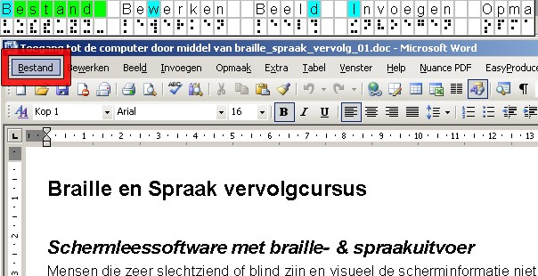
De informatie op de brailleleesregel die wordt weergegeven bij de positie van het kader is als in onderstaande afbeelding. Je leest daarbij dus alle menuopties achter elkaar zoals ze ook op het scherm te zien zijn.

Op het Bureaublad worden in de fysieke weergave de icon onderschriften weergegeven zoals op het scherm. Dat is echter niet logisch, je kunt de volledige naam van een icon niet lezen zonder de leesregelweergave te verplaatsen.

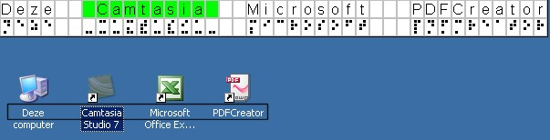

1.2 Logische of gestructureerde weergavemodus
Het zou echter bruikbaarder zijn als niet alle menu opties te lezen zouden zijn, maar slechts de optie waarop de focus staat en tevens extra informatie om de context duidelijk te maken, dus dat je in dit geval in een menubalk staat zodat je weet wat het woord Bestand op dat moment betekent. De is dan ook wat wordt weergegeven in de logische of gestructureerde modus, zie onderstaande afbeelding.

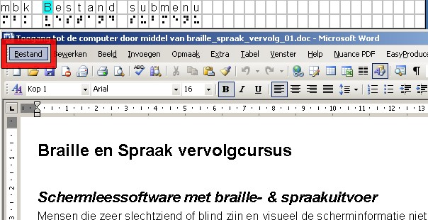

Op het bureaublad wordt in de logische weergave de hele beschrijving van één icon weergeven. In dit geval van Camtasia Studio 7. Aan het donkerblauwe kader is ook te zien dat de Windows focus daar op staat.

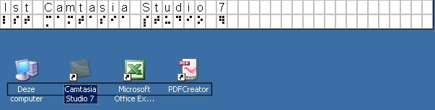

1.3 Toetscombinaties brailleweergave

Functie | Toetsenbord | BC640
Weergave modi Jaws | Ctrl+Insert+b > Mode | T3 + eTouch 1
Weergave modi SuperNova | Ctrl+Shift+9 | T3 + eTouch 1

2. Literiatuur braille / computer braille
Voor het juiste braille op de leesregel moet natuurlijk de brailletabel worden gekozen die van toepassing is, maar daarnaast is het binnen een brailletabel nog mogelijk te kiezen voor literatuur braille of computer braille en tussen samengetrokken ofwel verkort braille of niet verkort braille.

Met het computerbraille gebruik je alle 8 punten van de braillecel op de brailleleesregel. Hierdoor heeft ieder teken op het scherm een unieke puntcombinatie en wordt ieder teken op het scherm ook weergegeven door één brailleteken.
Bij het literatuurbraille worden maar 6 punten van de braillecel op de brailleleesregel gebruikt. De cijfers en hoofdletters krijgen daarin een voorloopteken. De cijfers 1 - 9 en 0 worden weergegeven als de letters a - j met een cijferteken er voor en de hoofdletters worden weergegeven als een letter met een hoofdletterteken er voor.
Omdat je tijdens het bewerken van teksten problemen krijgt met het plaatsen van de cursor als één teken op het scherm wordt weergegeven door twee tekens op de brailleleesregel, wordt het woord waar de cursor op staat in braille weergegeven als op het scherm, dus zonder de extra cijfer- en hoofdlettertekens.

Functie | Toetsenbord | BC640
Literatuur braille/ computer braille Jaws | Ctrl+Insert+b > Vertaling | T2 + T3
Literatuur braille/ computer braille SuperNova | Ctrl+Shift+8 | T2 + T3

3. Attributen weergave
Een andere belangrijke weergave mogelijkheid is het weergeven van:
- geselecteerde tekst en tekst die een bepaald attribuut heeft
- zoals vet, cursief, onderstreept etc. Ook de font face en fontgrootte van tekst kan worden weergegeven zodat je een tekst ook op de juiste wijze kunt opmaken.

Omdat je in braille beperkt bent tot de 8 punten van de braillecel is niet alles rechtstreeks weer te geven. Daarom wordt punt 8 gebruikt als signalering dat een teken, woord of zin bijvoorbeeld vet of onderstreept is. Door de cursor op een bepaald teken te plaatsen is in een apart venster op te roepen wat de volledige gegevens van de tekst onder de cursor is.

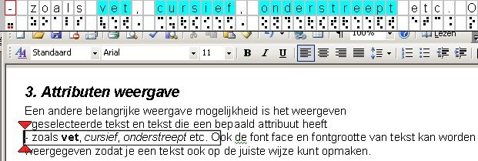
Brailleweergave met punt 8 als signalering voor de attributen vet, cursief en onderstreept

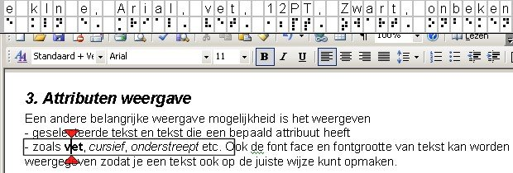
Brailleweergave met details over het teken waar de cursor op staat met daarin o.a. lettertype, font grootte, letterkleur en het attribuut vet

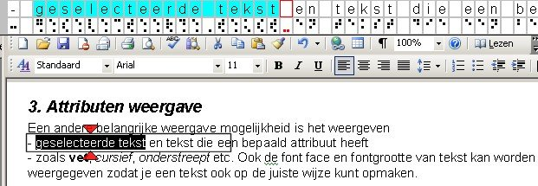
Brailleweergave met punt 8 om aan te geven welk deel van de tekst geselecteerd is

Welke attributen er met de signaleringspunt 8 worden weergegeven is instelbaar.

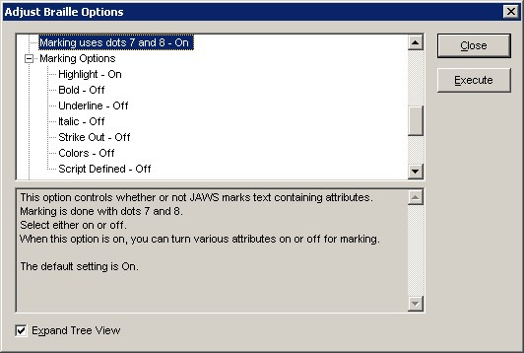
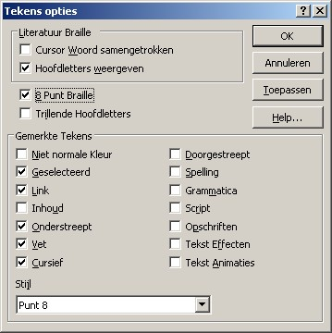
Attribuut markeringsinstelling bij Jaws en SuperNova

Functie | Toetsenbord | BC640
Attributen weergave Jaws | Ctrl+Insert+b > Markering | T2 + T5
Attributen weergave SuperNova | Ctrl+Shift+7
Attributen weergave Instellen SuperNova | Regelpaneel > Braille > Tekens > Opties
Attributen weergave Word | Ctrl+d

4. Spraak functies
De spraakfunctie van een schermleesprogramma is zeer uitgebreid. Als de cursor wordt verplaatst naar een andere regel dan wordt deze automatisch voorgelezen en als de focus binnen een dialoogvenster wordt verplaatst naar een ander element, dan wordt het soort element en de actuele instelling voorgelezen. Verder zijn er veel voorleescommando's voor het lezen zinnen, woorden, letters en cijfers. We noemen er slechts enkelen.

- Het lezen van een heel document. Daarbij wordt met slechts één commando het hele document voorgelezen. Het voorlezen start op de cursor positie en met de Esc toets kun je het voorlezen pauzeren of stoppen. Tijdens het voorlezen kan de regel en het actueel voorgelezen woord worden geaccentueerd. Deze functie is daarmee ook een ondersteuning voor het lezen door dyslectici.

- Het lezen van interpuncties. Je kunt instellen hoeveel leestekens moeten worden voorgelezen bij o.a. het invoeren van tekst of het luisteren naar een document dat wordt voorgelezen. Als je geen braille gebruikt en dus geheel afhankelijk bent van de spraak is het nodig bij het invoeren en redigeren van teksten dat alle interpuncties worden voorgelezen, maar als je luistert naar een verhaal dat wordt voorgelezen is dat niet gewenst.

- De wijze waarop cijfers worden voorgelezen. De uitkomst van een berekening lees je anders dan een telefoonnummer. Je kunt cijfers laten voorlezen als getallen, cijfers of in paren.
Een telefoonnummer luistert gemakkelijk in paren, maar over het algemeen wordt 'getallen' als spraakvoorkeur van cijfers gebruikt.

- Instellen taal en stem. Voor iedere taal heb je een voor die taal ontwikkelde spraaksynthesizer nodig. Met een Engelse stem een Nederlandse tekst laten voorlezen klinkt wel heel eigenaardig. Er zijn wel landen en situaties waar een niet juiste spraaksynthesizer wordt gebruik door het ontbreken van een voor de taal ontwikkelde synthesizer. In de Nederlandse taal komen wel Engelse woorden voor. Deze worden door de Nederlandse spraaksynthesizer niet goed voorgelezen, maar als het bij een enkel woord blijft is dat niet een probleem. Een aantal veel gebruikte Engelse woorden zoals username en password zijn al wel opgenomen in de woordenlijsten van de meeste Nederlandse spraaksynthesizers en worden daardoor wel goed voorgelezen, maar 'how are you' wordt al erg lastig. Beter zou het zijn dat een schermleesprogramma voorzien is van meerdere talen en dat er automatische geschakeld wordt als de taal in een tekst ook veranderd. Daarvoor moet in de tekst worden aangegeven wanneer de taal verandert. Op het internet is dat voor de auteur van een tekst gemakkelijk te realiseren en zelfs verplicht bij het voldoen aan de toegankelijkheidsrichtlijnen. Jaws heeft deze functie ook al ingebouwd.

Toetscombinaties spraak

Functie | Toetsenbord
Document lezen Jaws | Insert+pijl omlaag
Document lezen SuperNova | Numeriek plus
Interpunctie niveau Jaws | Options > Voice > Voice Adjustments
Interpunctie niveau SuperNova | Regelpaneel > Spraak > Tekststijl meldingen...
Cijfers Jaws | Utilities > Setting center > Text processing
Cijfers SuperNova | Regelpaneel > Spraak > Tekststijl meldingen...
Taal en stem instellingen Jaws | Options > Voice > Voice Adjustments
Taal en stem instellingen SuperNova | Regelpaneel > Spraak > Stem voorkeuren...

5. Breedsprakigheid
Braille en spraak geven voor de visueel beperkte computergebruiker de tekst weer die op het scherm te lezen is, maar daarbij blijft het niet. Naast de geschreven informatie op het scherm kan er ook context- en bedieningsinformatie worden weergegeven. Het is, zeker in het begin, wel handig als je weet of de weergegeven informatie uit een tekst, menu of dialoogvenster komt. Een meer ervaren gebruiker zal over het algemeen de voorkeur geven aan minder context informatie omdat hij wel weet waar hij bezig is, maar zal dit wel weer kunnen gebruiken bij het verkennen van een nieuw programma. Met de functie breedsprakigheid is de hoeveelheid extra context en bedieningsinformatie van zowel braille als spraak in te stellen.

Voorbeeld:
Onderstaande afbeelding geeft weer wat de brailleweergave is van de bestandsmenu-optie 'Opslaan' bij een lage braillebreedsprakigheid instelling. De informatie in braille is gelijk aan de tekst op het scherm.

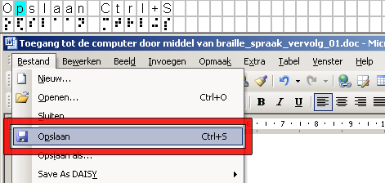

Onderstaande afbeelding geeft weer wat de brailleweergave is van de bestandsmenu-optie 'Opslaan' bij een hoge braillebreedsprakigheid instelling. De informatie in braille is gelijk aan de tekst op het scherm + de sneltoets voor deze menuoptie + het aantal opties in dit menu en het nummer van de huidige optie, namelijk nummer 4 van totaal 34 opties.

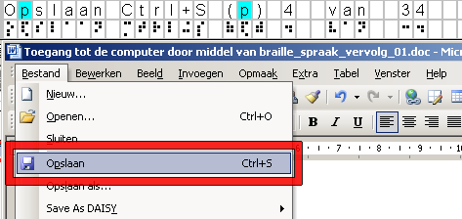

De breedsprakigheid van de spraakuitvoer heeft vergelijkbare instellingsmogelijkheden.

Toetscombinaties Breedsprakigheid

Functie | Toetsenbord
Breedsprakigheid Spraak Jaws | Utilities > Settings center > Speech Verbosity
Breedsprakigheid Spraak SuperNova | Regelpaneel > Spraak > Breedsprakigheid
Breedsprakigheid Braille Jaws | Utilities > Settings center > Braille > Flash Messages
Breedsprakigheid Braille SuperNova | Regelpaneel > Braille > Breedsprakigheid

6. Word wrap
Brailleleesregels heb je in verschillende grootte en worden meestal aangegeven met het aantal tekens dat op de brailleleesregel kan worden weergegeven. Gangbare typen zijn de leesregels waarop 12, 30, 40, 60 of 80 tekens op kunnen worden weergegeven. De leesregel met ruimte voor 40 tekens is het meest populair omdat die ongeveer de lengte van de laptop heeft. Op het scherm van de computer kunnen echter veel meer tekens worden weergegeven. Afhankelijk van het gebruikte lettertype en de font grootte kunnen er op een A4-tje wel 100 tekens in één regel. Om de hele regel in braille te lezen navigeer je het leesgedeelte bij het lezen naar rechts. Daarbij kan het gebeuren dat er aan het einde van de leesregel nog een paar tekens van een volgend woord worden weergegeven. De rest van het woord lees je dan zodra je het leesgedeelte naar rechts hebt genavigeerd. De 'Word Wrap' functie zorgt er voor dat een niet volledig woord aan begin of einde van de leesregel niet wordt weergegeven.

Onderstaande afbeelding laat zien dat van het woord 'weergegeven' alleen de eerste drie letters zichtbaar zijn.

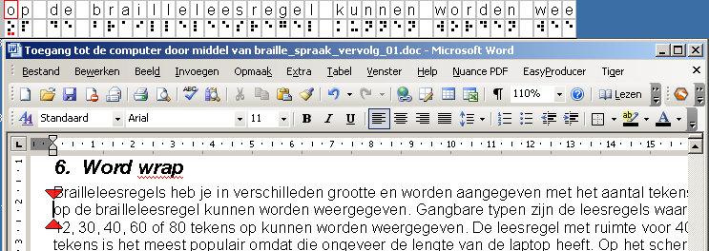

Deze functie lijkt handig, maar wordt niet door iedere gebruiker gewaardeerd. Door niet onvolledige woorden weg te laten kunnen er minder woorden op de leesregel en een half woord aan het einde geeft ook weer dat de regel op het scherm nog niet afgelopen is.

Instellen Word Wrap
- Jaws: menu Options > Braille > Geavanceerd > Algemeen > Word Wrap
- Supernova: menu Braille > Ontwerp > Opties > Alleen hele woorden weergeven

7. Lijsten
Om de visueel beperkten overzicht te geven over de elementen op een pagina en om daar snel naar toe te kunnen springen zijn er diverse lijsten op te vragen. De soorten lijsten zijn afhankelijk van de applicatie waarin de lijst wordt opgevraagd. De volgende lijsten kunnen worden opgevraagd voor SuperNova/Hal en voor Jaws.

 | SuperNova/Hal |  | Jaws
Applicatie | Lijst optie | te verkrijgen met | Lijst optie | te verkrijgen met
Word | - Samenvatting  - Links  - Koppen  - Elementen  - etc. | Dolphin + Tab  Dolphin + 1  Dolphin + 2  Dolphin + 3 | - Velden  - koppen  - Links  - Frames  - etc. | Jaws + F5  Jaws + F6  Jaws + F7  Jaws + F9
Excel | - Samenvatting  - Links  - Elementen  - Bladen  - etc. | Dolphin + Tab  Dolphin + 1  Dolphin + 2  Dolphin + 3 | - Links  - Frames  - etc. | Jaws + F7  Jaws + F9
Internet Explorer | - Samenvatting  - Links  - Koppen  - Frames  - etc. | Dolphin + Tab  Dolphin + 1  Dolphin + 2  Dolphin + 3 | - Samenvatting  - Elementen  - koppen  - Links  - etc. | Jaws + F3  Jaws + F5  Jaws + F6  Jaws + F7

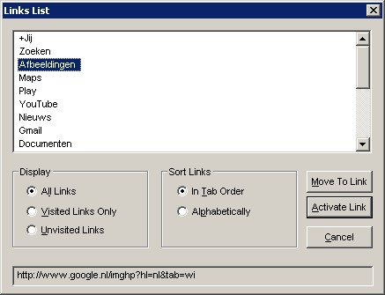
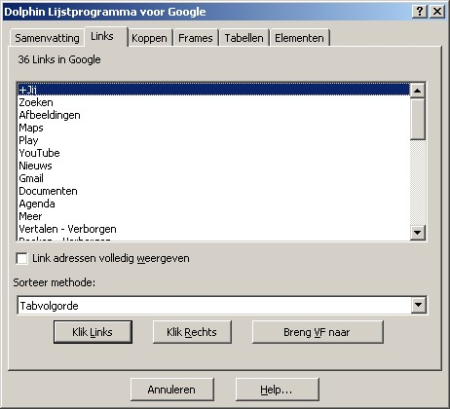
Linkslijsten van Jaws en SuperNova

Deze lijsten hebben een belangrijke functionaliteit. In een internet pagina is het hierdoor gemakkelijk om in een alfabetisch geordende lijst de juiste link te vinden in plaats van soms wel tientallen keren de tabtoets te gebruiken om hetzelfde te bereiken. Een goed voorbeeld hiervan is het webmailprogramma van Gmail of Outlook. Voor het maken, versturen, verwijderen etc. van mailberichten worden allemaal links gebruikt. Door de lijst op te vragen en de juiste link te activeren zijn deze activiteiten gemakkelijk uit te voeren.
In een Word of internet bestand is het ook mogelijk een overzicht van alle koppen te krijgen. Door de koppen te lezen krijg je gemakkelijk en snel inzicht in de inhoud van een document en kun je de cursor naar de gewenste inhoud verplaatsen.

8. Focus markering en braille monitor
Voor zowel gebruikers met een restvisus als trainers is het zeer functioneel om de focus- en cursor markering aan te zetten. Hiermee wordt duidelijk waar de Windows focus of de cursor zich bevindt. De kleur, grootte en vorm van de markering is instelbaar. Ook braille gebruikers met enige restvisus kunnen zich hierdoor beter oriënteren op de plaats waar de focus of cursor zich bevindt. Een trainer kan door de focus- en cursormarkering gemakkelijk opmerken waar de braille- en spraakweergave zich op het scherm bevinden en een leerling beter ondersteunen in het aanleren van computervaardigheden.

Voor trainers is ook de braillemonitor een efficiënte wijze om een leerling te ondersteunen, omdat zonder de leerling te vragen zijn handen van de leesregel af te halen gezien kan worden wat er op de leesregel in braille wordt weergegeven.

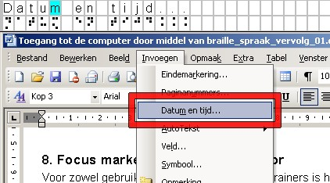
Braille monitor en focus markering van SuperNova

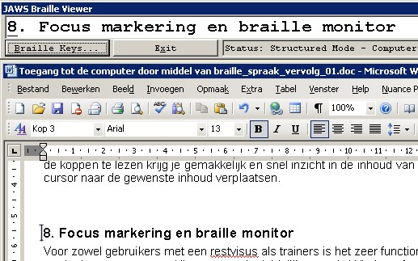
Jaws braille monitor (Braille Viewer)

Functie | Toetsenbord
Braille monitor aan/uit SuperNova | Ctrl+Shift+1
Braille monitor aan/uit Jaws | Startmenu > Programma's > Jaws > Braille Viewer
Focus markering SuperNova | Regelpaneel > Beeld > Markering

9. Gebruik Webbased applicaties

9.1 Systeem focus en virtuele focus
Bij het werken met Microsoft applicaties zoals Windows, Word en Excel wordt gebruik gemaakt van de systeem focus. Dit is de interactieve focus of cursor die je kunt verplaatsen met de tabtoets en pijltjes toetsen. Je kunt er teksten mee invoeren en instellingen mee wijzigen. Het schermleesprogramma zal deze systeem focus of cursor volgen zodat de juiste informatie wordt uitgesproken en in braille weergegeven. Als er geen systeem cursor of focus beschikbaar is moet gebruik worden gemaakt van een virtuele-focus. Dit is een door het schermleesprogramma gegenereerde focus om de volledige inhoud van een webpagina te kunnen weergeven. Ook PDF bestanden hebben geen systeem focus en moeten met de virtuele focus gelezen worden. Deze virtuele focus wordt door het schermleesprogramma automatisch ingeschakeld als een PDF bestand of webpagina wordt geopend.
Het internet is opgebouwd uit een combinatie van interactieve elementen die de systeem cursor of de focus wel kunnen krijgen en teksten die geen systeem cursor of focus kunnen bevatten. Deze teksten kunnen alleen gelezen worden met de virtuele focus van het schermleesprogramma. In de regel wordt de hele internetpagina gelezen met de virtuele focus en wordt er omgeschakeld naar de systeem focus zodra er een interactie moet plaatsvinden zoals het invullen van een formulier of het maken van een instelling met een keuzelijst.
Jaws noemt de virtuele cursor de Jaws cursor en in SuperNova heet de virtuele cursor de Dolphin cursor.

9.2 Complexiteit internetpagina's
Internetpagina's heb je in veel verschillende vormen, grootte en opmaak. Daarnaast worden er op het internet veel extra programma's (plugins) gebruikt om een bepaalde functionaliteit aan een website te geven en internetpagina's kunnen bovendien vaak worden gewijzigd. Hierdoor is het moeilijk om snel en effectief met internetpagina's om te gaan en dat geldt te meer voor visueel beperkten die zich bedienen van spraak en/of braille als computeruitvoer. Het is daarom goed om het aantal te bezoeken websites te beperken totdat de gebruiker in de diversiteit van de websites structuren gaat ontdekken en een website goed kan gebruiken.

9.3 Toegankelijkheid websites
Naast de complexiteit kan ook de toegankelijkheid van een website een beperking opleggen voor de gebruiker van een schermleesprogramma. Er kunnen bijvoorbeeld in de internetpagina's extra programma's (plugins) zijn gebruikt die met een schermleesprogramma niet kunnen worden weergegeven of worden bediend. Dit kan de toegankelijkheid van een enkel detail beperken of een hele website onbruikbaar maken. Als de gebruikte webtechniek van een website niet wordt ondersteund door het schermleesprogramma, kan de website niet worden gebruikt.

9.4 Hulp bij het toegang krijgen tot websites
Er zijn ervaringsgegevens/tips en tools die helpen het internet met gebruikmaking van een schermleesprogramma efficiënter te laten verlopen.

Skiplink
skiplink is een door Bartiméus ontwikkelde webservice die verschillende webactiviteiten voor braille en spraakgebruikers eenvoudiger maakt. Je hoeft voor Skiplink niets te installeren, alles wordt door de webserver afgehandeld. Op de website http://www.skiplink.nl/ is een invoerregel om je zoekwoord voor Google of YouTube of je webadres in te vullen. Vervolgens activeer je één van de drie knoppen: Browsen met SkipLink, Zoek op Google of Zoek op YouTube. Voor meer informatie over Skiplink en de instructiefilm ga naar www.eduvip.nl/skiplink.

Webformator
De Webformator is een hulpprogramma dat samenwerkt met Internet Explorer. Het vormt de inhoud van een webpagina om tot tekst zonder opmaak en voorziet in een systeem focus om door de pagina inhoud te navigeren.

Mobiel versie van website
Nu.nl is een nieuwssite die op zich goed te gebruiken is. Het wordt echter nog gemakkelijker als je mobiel.nu.nl/pda als adres gebruikt of wanneer je de link 'Mobiel' activeert. Je krijgt dan een opmaak die geschikt is voor een PDA of mobiele telefoon, maar die ook eenvoudiger van opzet is voor gebruikers van een schermleesprogramma. Ook Google heeft een mobiel versie en is te gebruiken op het adres www.google.nl/m

Sommige websiteontwikkelaars creëren bewust een goed toegankelijke (extra) versie van een website of bouwen toegankelijkheidsopties in zodat gebruikers van een schermleesprogramma de webpagina's beter kunnen gebruiken.
NS (www.ns.nl) veel extra (verborgen) links ingebouwd bovenaan de pagina en de volgorde van de pagina-inhoud is aangepast voor een efficiënter gebruik. Visueel staat het menu boven aan de pagina, maar in de code juist onderin.
NS contrast (www.ns.nl) volg de link 'Contrast' en je krijgt een pagina met hoog contrast, die door de opzet ook goed te gebruiken is door spraak/braille gebruikers.
NS mobiel (mobiel.ns.nl) is een site bedoeld voor gebruik door d.m.v. een mobiele telefoon. Door de opzet echter ook zeer geschikt voor screenreader gebruikers.
Google (www.google.nl/ie) is een versie van de welbekende zoekmachine die minder zoekresultaten per pagina geeft en deze ook eenvoudiger weergeeft.
Google mobiel (www.google.nl/m of www.google.nl/pda) is een variant van Google die geschik is voor mobiele apparaten en daardoor ook een eenvoudige opmaak heeft voor gebruikers van een schermleesprogramma.
Google (http://labs.google.com/accessible) is een versie van de Google zoekmachine die als resultaten alleen toegankelijke sites geeft.
Nu voor mobiele apparaten/pda (mobiel.nu.nl). De bekende pagina met actueel nieuws in eenvoudige opmaak voor pda.

9.5 Surfstrategieën
Een onbekende pagina waarop je niet naar specifieke informatie zoekt of naar specifieke elementen wil gaan moet geheel doorgelezen worden. Zodra een gebruiker echter weet dat hij/zij op een bepaalde plekt op een pagina wil beginnen om specifieke informatie te lezen of om gegevens in te voeren of in te loggen, is het mogelijk gebruik te maken van de daarvoor bestemde functionaliteit van een screenreader.

Naar een bepaalde link gaan:
Hiervoor kun je een lijst van de links op een pagina opvragen om naar de bepaalde link te kunnen gaan.

Links overslaan:
Een webpagina begint vaak met veel links (de navigatie) en komt daarna pas met de teksten. Door de sneltoets voor 'volgende tekst' te gebruiken sla je links en andere elementen over en ga je naar de eerst volgende tekst.

Naar (eerste) invulveld:
Als je op een pagina direct naar het invulveld wil gaan om bijvoorbeeld iets te zoeken, in te loggen of om reisinformatie op te vragen, dan gebruik je de sneltoets voor invoervelden. De virtuele focus gaat dan automatisch over naar systeem focus of cursor om tekst in te kunnen voeren.

Zoeken op pagina:
In de virtuele focus modus is het mogelijk om een zoekactie te starten binnen de actieve HTML pagina. Dit is vooral handig als er geen element is op de plek waar je naar toe wil.

Links naar inhoud of navigatie (verborgen)
Soms zijn er, speciaal voor gebruikers van een schermleesprogramma, extra (verborgen) links aan een pagina toegevoegd om efficiënter te surfen. Deze worden boven aan de pagina geplaatst en brengen de virtuele focus naar de gewensten plek op de pagina.

Lijstopties gebruiken
De schermleesprogramma's hebben de mogelijkheid om lijsten te gegereren van allerlei inhoudselementen van een webpagina. In deze lijsten kun je een gewenste item activeren om er direct naar toe te springen. Zo zijn er lijsten met (bijna) alle elementen op een pagina zoals: links, koppen, formuliervelden, knoppen, etc.

Snelle navigatietoetsen
Met de snelle navigatietoetsen kun je gemakkelijk en snel op de gewenste plek op een pagina komen. Als de shift toets met onderstaande letters wordt ingedrukt ga je naar de vorige van de genoemde elementen.

Jaws |  | SuperNova
Toets | Naar volgende | Toets | Naar volgende
A | Anker | B | Knop
B | Knop | C | Aankruisvak
C | Combo box | D | Ander element
D | Ander element | E | Invoerveld
E | Invoerveld | F | Flash
F | Formulier element | G | Afbeelding
G | Afbeelding | H | Kop
H | Kop | L | Link
I | Item in lijst | N | Tekst
N | Tekst | P | Alinea
R | Keuzerondje | R | Keuzerondje
T | Tabel | S | keuzelijst
V | Bezochte link | T | Tabel
X | Aankruisvak | X | Element

Zoeken op een pagina

Jaws |  | SuperNova
Toets | functie | Toets | Functie
Ctrl + F | Vooruit zoeken | F3 | Vooruit zoeken
Ctrl + F, Alt + e | Achteruit zoeken | F4 | Acheruit zoeken
Ctrl + F, Enter | Zoeken herhalen | F4 | Zoeken herhalen

Lijst opties
Naast de snelle navigatie toetsen zijn ook de in het hoofdstuk 'Lijsten' behandelde lijst opties zeer efficiënt.

Jaws |  | SuperNova
Lijst van: | Toetsen: | Lijst van: | Toetsen:
- Samenvatting  - Elementen  - koppen  - Links  - etc. | Jaws + F3  Jaws + F5  Jaws + F6  Jaws + F7 | - Samenvatting  - Links  - Koppen  - Frames  - etc. | Dolphin + Tab  Dolphin + 1  Dolphin + 2  Dolphin + 3

Vragen bij de vervolg cursus Braille en Spraak

1. De programma's Jaws, SuperNova, WindowEyes en Cobra zijn:
a. Schermleesprogramma's voor braille, spraak en vergroting
xb. Schermleesprogramms's voor braille en spraak, eventueel gecombineerd met vergroting
c. Schermleesprogramma's voor spraak en vergroting

2. Doel van de verschillende weergavemodi is:
a. Er voor zorgen dat er zoveel mogelijk braille-informatie op een leesregel past
b. Er voor zorgen dat de braille-informatie op de juiste wijze op de leesregel komt
xc. Er voor zorgen dat je in iedere situatie de juiste braille-informatie op je leesregel krijgt.

3. Op de brailleleesregel kun je in een bepaalde weergavemodus naast de tekstuele informatie van het scherm ook extra informatie krijgen om:
xa. De context van de weergegeven scherminformatie duidelijk te maken
b. Duidelijk te maken hoe de informatie op het scherm staat
c. Duidelijk te maken hoe de tekst is opgemaakt

4. Literatuur braille is:
a. Een verkorte versie van braille
b. Braille dat alleen voor literatuur wordt gebruikt
xc. Braille met o.a. een voorloopteken voor cijfers en hoofdletters zoals bij geprint braille gebruikelijk is.

5. Waarvoor dient de functie 'Word Wrap'
xa. Word Wrap zorgt er voor dat woorden niet in gedeelten worden weergegeven vanwege de beperkte lengte van de brailleleesregel
b. Word Wrap zorgt er voor dat er alleen hele woorden op de brailleleesregel te zien zijn
c. Word Wrap pakt de woorden op de brailleleesregel in zodat ze beter te lezen zijn.

6. Lijst-opties zorgen voor:
a. Een lijst met links op internetpagina's
xb. Een overzicht over de inhoud van een document, zodat je sneller naar de gewenste plek kunt navigeren
c. Een alfabetisch geordende lijst van links in zowel Word als op het indernet

7. De focus markering en de braille monitor dienen voor:
xa. De trainer, om de leerling beter te kunnen begeleiden en de focus markering tevens als ondersteuning van een schermleesprogramma gebruiker.
b. Zowel gebruiker als trainer van schermleesprogramma's.
c. De trainer om de leerlingen bij een cursus beter te kunnen begeleiden.

8. Skiplink:
a. Zorgt voor het overslaan van repeterende webinformatie
xb.Zorgt voor het gemakkelijker maken van verschillende webactiviteiten voor braille en spraak gebruikers.
c. Zorgt voor het sneller kunnen opzoeken van Youtube filmpjes door braille en spraak gebruikers.

9. De vituele focus van een schermleesprogramma is nodig om:
a. Een webpagina weer te geven in braille en spraak
b. Op een webpagina formuliervelden in te kunnen vullen.
xc. De volledige inhoud van webpagina's weer te geven.

10. Snelle navigatietoetsen zijn:
xa. Enkelvoudige toetsaanslagen om snel naar verschillende elementen van een webpagina te gaan.
b. Enkelvoudige toetsaanslagen om snel naar verschillende elementen van een document te gaan.
c. Enkelvoudige toetsaanslagen om lijsten met inhoudelementen in een webpagina op te roepen

